REZEPTE/Nährstoffe
Sportler-Frühstück  Zutaten für 1 Portion:  - 500ml Buttermilch  - 2 TL Fruchtzucker  - 100g Erdbeeren  - 1 Banane  - 4 EL Haferflocken (quellen) | Zubereitung:  Die Erdbeeren waschen putzen und in kleine Stücke schneiden. Die Banane schälen und in kleine Stücke schneiden. Die beiden Früchte in eine Schüssel geben. Die Haferflocken und den Fruchtzucker dazu geben. Die Buttermilch darüber gießen und gut verrühren. Etwa fünf Minuten stehen lassen damit sich der Geschmack gut verteilt.
Nährstoffberechnung pro Portion:
Kcal EW/g F/g KH/g
530 25,0 8,0 80,0
Birnen-Joghurt Shake  Zutaten für 1 großes Glas:  - 1 kl. Becher Joghurt natur, fettarm  - ½ Glas Birnensaft (100%ig)/100 ml  - 7 Esslöffel Hafermark  - 1 Esslöffel Honig | 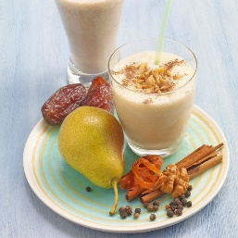  Zubereitung:  Alle Zutaten mixen.  Tipp: Plus eine Prise Zimt!
Nährstoffberechnung pro Portion:
Kcal EW/g F/g KH/g
311 11,5 5,8 50,8
#
Schinkenaufstrich  Zutaten für ca. 10 Brote:  - 250 g Magertopfen  - 100 g magerer Schinken, gekocht  - 2 harte Eier  - Paprikapulver, edelsüß  - 2 Gewürzgurken gehackt | Zubereitung:  Schinken, Eier und Gurken zerkleinern und alle Zutaten mit dem Pürierstab zu einer feinen Creme pürieren (alternativ fein hacken).
Nährstoffberechnung pro Brot, ca. 50 g Aufstrich:
Kcal EW/g F/g KH/g
46 6,3 1,7 1,2

Karottencremesuppe  Zutaten für 1 Portion:  - 100 g Karotten  - 200 ml Gemüsesuppe  - 60 ml Vollmilch  - 1 EL Joghurt  - Petersilie, Salz und Kräuter | Zubereitung:  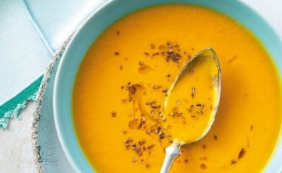  Karotten klein schneiden und in der Gemüsesuppe dünsten. Milch und Joghurt dazugeben. Alles mit dem Pürierstab pürieren. Mit Salz und Kräutern abschmecken.
Nährstoffberechnung pro Portion:
Kcal EW/g F/g KH/g
108,8 11,2 2 10,8

